ПИС-ПИ-3
Лабораторная работа 2

Задание 1
- Разработайте модуль GO02_01 - web-сервер (порт 3000), обрабатывающий GET-запросы и отображающий:
- константу С01 = 3.14 объявленную в пакете main, в том же файле, что и функция main;
- константу С02 = 6.626070×10⁻³⁴ объявленную в пакете main, но отдельном файле go02_01c.go;
- константу С03 = 2. 718282 объявленную в пакете go02_01lib, библиотеки GO02_01lib.
Примечание 1: при форматировании вывода С02 используйте экспоненциальный формат %e.
Примечание 2: результат должен выглядеть похожим на следующий скриншот
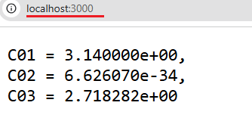
- Разработайте модуль GO02_02 - web-сервер (порт 4000), обрабатывающий GET-запросы и отображающий:
- значение переменной A01 = 3, объявленную в пакете main, в том же файле, что и функция main;
- значение переменной A02 = false объявленную в пакете main, но отдельном файле GO02_02v.go;
- константу A03 = “Hello” объявленную в пакете go02_02lib, библиотеки GO02_02lib.
Примечание 1: при форматировании вывода A02 используйте формат %t.
Примечание 2: результат должен выглядеть похожим на следующий скриншот.
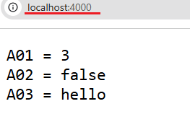

Задание 2
- Создайте исполняемый файл для модуля GO02_01.
- Создайте исполняемый файл для модуля GO02_02.
- Запустите оба приложения и проверьте работоспособность с помощью браузера (GET-запросы) и POSTMAN (GET, POST, PUT, DELETE-запросы)
- КОНЕЦ

